### **Les fonctionnalités myTime :**

1. Supervision et contrôle de présence :

**Objectif :** Accéder facilement à l'espace de gestion d'absence des employées , avec plusieurs méthode de contrôle (géolocalisation, vérification de l'adresse IP, contrôle phot)  
**Description:** dans la plateforme  il y a un bouton qui va diriger vers un espace admin qui contrôle les E/S de chaque employer.

1. Contrôle des retards

**objectif:** la possibilité  de la réception en temps réel des notification ou des msg de retards de chaque employée

**description:** dans l'espace admin , quand un employée est en retards il peut recevoir une notification ou un msg sur la plateforme , avec les info de cet employée est le nombre des heures de retards .

1. Gestion des plannings fixes et variables. Gestion des heures de nuit, de week-end, des heures supplémentaires.

**Objectif :** l'admin annonce un planning pour les employée ayant des heures de retards supérieure à 6h  
**Description:** à la fin de chaque mois l admin va consulté les statistiques de retards de chaque employée et il va annoncer un planning pour ses employées, il peut aussi trouver les statistique pour les gens qui travaille dans les nuits ou weekend pour additionne à leurs salaire une commission

1. Gestion des congés, arrêts et toutes autre absence des employés.

**Objectif :** le possibilité de recevoir tous les changements ou les remplacements des employées aussi les demandes des congés  
**Description:** dans la plateforme on trouve un espace pour les demande des congés, ces congés doit être validé par l’admin

1. Message d'information lors du pointage.  
   **Objectif :** l'envoie en temps réel des notifications de pointage à admin  
   **Description:** admin gère la traçabilité des employées , les E/S en temps réel.
2. Export en PDF ou CSV des rapports d'activités des employés.  
   **Objectif :** export les statistiques à la fin de chaque mois en format PDF ou csv  
   **Description:** dans l’espace admin il a y la possibilité d’exporté les statistiques d’activités sous forme des rapports PDF ou CSV.

**Outils de développement :**

L'achèvement de notre projet est une opération complexe qui mobilise des moyens importants en termes d’outils et de compétences. Pour mener à bien notre projet, nous avons recouru à un ensemble d’outils permettant une bonne gestion des données en vue de bien contrôler la mise en forme de notre application mobile.

**Flutter**

 **Flutter** est un SDK ou Framework qui a été créé et développé par Google. Il nous permet de créer des applications **Android et/ou IOS**. Flutter est donc un Framework très récent jusqu'au moment de la rédaction d'articles (Octobre 2018). Ce Framework de Google essaie de s’imposer dans le marché du développement comme une référence technologique des applications mobiles. Il veut être le futur du développement mobile avec la notion des widgets, avec une grande facilité d’utilisation et surtout de la rapidité et beaucoup d'autres points très forts.

**Dart**

**Dart** est un langage de programmation développé par la communauté Google. La première version date de 2011. Le but du développement de ce langage est de remplacer Javascript afin d'éviter les limites de performance de ce dernier. De plus, Dart peut aussi être utilisé pour la programmation de serveurs ainsi que le développement mobile avec le framework Flutter.

Ce langage a été créé principalement pour faire de grosses webapps (easy to scale). Voici le point essentiel de cette technique :

* Résoudre des problématiques de performance des Web Apps.
* Taux de productivité très élevé par rapport aux autres technologies.
* La facilité d'apprendre et surtout, pas de mauvaises surprises.
* Une plateforme et un système assez cohérents.
* Fournir les bonnes pratiques et des explications bien détaillées
* Une documentation complète.
* Un langage Orienté objet basé sur les classes, héritage unique, typé optionnellement

**Firebase**

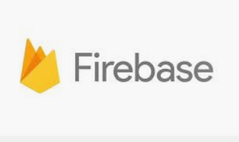**Firebase**est un ensemble de services d'hébergement pour n'importe quel type d'application ([Android](https://fr.wikipedia.org/wiki/Android), [iOS](https://fr.wikipedia.org/wiki/IOS_(Apple)), [Javascript](https://fr.wikipedia.org/wiki/Javascript), [Node.js](https://fr.wikipedia.org/wiki/Node.js), [Java](https://fr.wikipedia.org/wiki/Java_(technique)), [Unity](https://fr.wikipedia.org/wiki/Unity_(moteur_de_jeu)" \o "Unity (moteur de jeu)), [PHP](https://fr.wikipedia.org/wiki/PHP), [C++](https://fr.wikipedia.org/wiki/C%2B%2B) ...). Il propose d'héberger en [NoSQL](https://fr.wikipedia.org/wiki/NoSQL) et en temps réel des bases de données, du contenu, de l'[authentification sociale](https://fr.wikipedia.org/wiki/Social_login) ([Google](https://fr.wikipedia.org/wiki/Google), [Facebook](https://fr.wikipedia.org/wiki/Facebook), [Twitter](https://fr.wikipedia.org/wiki/Twitter) et [Github](https://fr.wikipedia.org/wiki/Github" \o "Github)), et des notifications, ou encore des services, tel que par exemple un serveur de communication temps réel. Lancé en 2011 sous le nom d'Envolve, par Andrew Lee et par James Templin, le service est racheté par [Google](https://fr.wikipedia.org/wiki/Google) en octobre 2014. Il appartient aujourd'hui à la maison mère de [Google](https://fr.wikipedia.org/wiki/Google) : [Alphabet](https://fr.wikipedia.org/wiki/Alphabet_(entreprise)).

Toute l'implémentation et la gestion serveur de Firebase est à la charge exclusive de la société [Alphabet](https://fr.wikipedia.org/wiki/Alphabet_(entreprise)). Les applications qui utilisent Firebase intègrent une [bibliothèque](https://fr.wikipedia.org/wiki/Biblioth%C3%A8que_logicielle) qui permet les diverses interactions possibles.

**Comment Flutter interagit avec la plateforme ?**

Flutter adopte une approche différente pour éviter les problèmes de performances causés par la nécessité d'un pont Javascript. En utilisant un langage de programmation compilé, et pour comprendre la manière d'interaction de Flutter avec la plateforme, il faut savoir que Dart possède un système de compilation en code natif (AOT) pour plusieurs plates-formes. Ce système de compilation permet à Flutter de passer la communication directe avec la plateforme sans besoin d'un pont Javascript pour accéder aux ressources natives ou pour changer le contexte (comme avec ionic par exemple). Avec le nouveau concept et la nouvelle architecture,Flutter inclut ses propres widgets qui sont intégrés en tant que packages très fluides, extensibles et personnalisables pour faciliter la création d'interface de l'application.

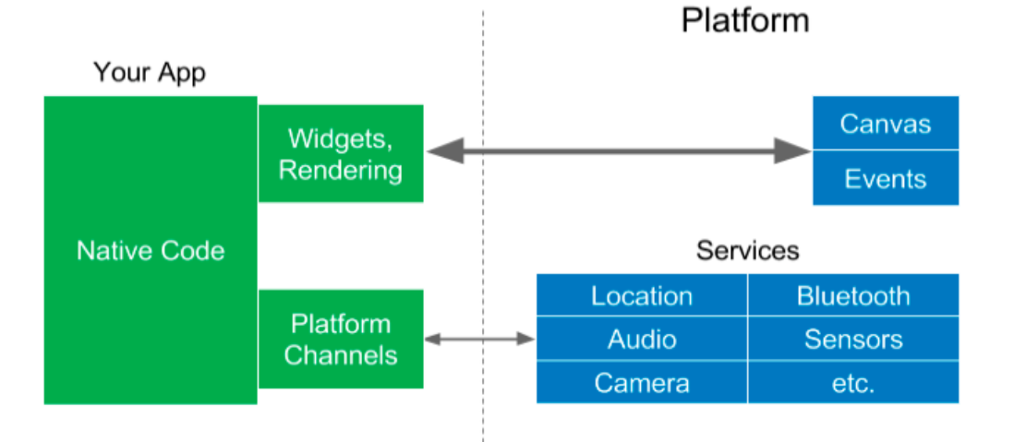

**Objectif de l’application :**

L'application myTime permet aux employés possédant un compte myTime de pointer depuis leur terminal mobile (smartphone, tablette,...) simplement et immédiatement, et ce partout dans le monde.

Selon les paramètres activés sur le compte, le pointage pourra être refusé si la localisation géographique ne correspond pas au lieu de travail par exemple, ou si le pointage se fait en dehors des horaires de travail définis dans le planning.

**MyTime est une solution de pointage du personnel permet à une entreprise d’optimiser sa performance RH en particulier via le**[calcul des temps de travail des salariés](https://www.dehosystems.fr/gestion-temps/gestion-du-temps-de-travail/)**. Outre le bénéfice de disposer de données de temps de présence, une solution de pointage permet même de**[connaître le temps passé sur activités](https://www.dehosystems.fr/suivi-de-production/gestion-des-temps-et-des-activites-comment-mesurer-le-cout-salarial-en-temps-reel/)**dans le cadre d’un objectif d’affectation du personnel selon des besoins opérationnel et contraintes légales .**

La pointeuse téléphonique vous permet de faire pointer vos intervenants sans qu'il y ait de pointeuse physique sur le lieu de travail. C'est également très pratique dans le cas où l'intervenant a plusieurs missions à effectuer dans des lieux différents.

Le service de pointeuse par téléphone myTime fonctionne de la manière suivante :  
- vous enregistrez les employés sur l’aplication,  
- un numéro de téléphone pour pointer vous est communiqué,  
- les employés pointent en appelant le numéro de téléphone depuis leur lieu de travail et tape leur code employé,  
- chaque nouveau pointage est immédiatement visible sur le site mytime.fr dans le listing et dans le planning,  
- si un employé présent dans le planning ne pointe pas à l'heure indiqué, une alerte mail et/ou SMS vous est envoyée.

Le reporting des pointages permet de récupérer en temps réel toutes les données de chaque pointage. A la fin de chaque pointage, nous appelons une page à vous (paramétrable sur votre compte) avec des paramètres correspondant aux données du pointage (heure de pointage, code employé, ...). Sur cette page, vous pouvez récupérer ces paramètres via la méthode GET et en faire ce que vous voulez : insertion dans votre base de données, affichage temps réel, création de fichier, etc.

**Budget de la réalisation :**

MyTime est une application mobile crée avec le framework flutter qui est un framework open source pour analyser le cout de réalisation on se base sur 4 critère importante :

* Cout de matériel.
* Cout des api externes utilisé.
* Cout des développeurs.

**1)-Cout de matériel :**

Pour créer cette application on est besoin tout simplement un pc portable pour faire le développement et préférable d’avoir un téléphone portable et une tablette physique pour faire les tests, cela va couter approximativement 4500 dh.

**2)-Cout des api externes utilisé :**

Notre application repose beaucoup sur la fonctionnalité de géolocalisation pour localisé l’emplacement des employé dans le secteur pour cela on va utiliser google maps api.

Le tableau ci-dessous montre le cout d’usage de l’api pour chaque 1000 appelle.

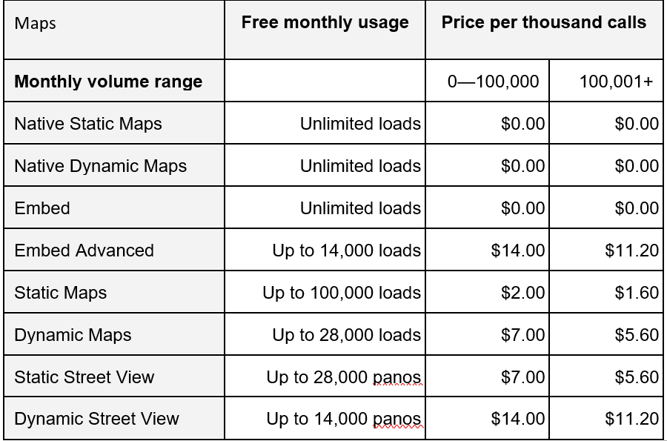

Pour couvrir ces appelle on va poser un budget approximatif de 1000 dh.

**3)- Cout des développeurs :**

Notre équipe consiste de 5 développeurs flutter et selon google les développeur flutter coute approximativement 120 dh par heur le travail nécessite approximativement 100h de travail ce qui donne comme total 12000 dh approximativement.

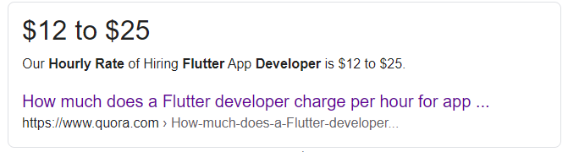

Pour en finir le projet va couter **17500 dh**.